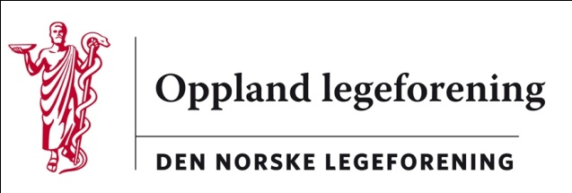

Tilstede
- Inger Kragh Nyhus
- Siw O. Fosheim
- Oda S. Hammerstad
- Odd Gunnar Heitun
- Bård E. Husteli
- Jens A. Mørch
- Espen Nordheim
- Bente Westrum

Forfall
- Øyvind H. Lie
- Arild Tandberg
- Stein Helge Tingvoll

Andre
- Lisbeth Rustad Hellerud

Referat fra styremøte i Oppland legeforening
- Tid: Mandag 09.09..2013 klokka 19.00
- Sted: Lasse Liten, Gjøvik.

1 Innledning ved leder Inger Kragh Nyhus

2 Konstituering
Leder valgt på årsmøte: Inger Kragh Nyhus
Valg av kasserer: Odd Gunnar Heitun
Valg av sekretær: Bente Westrum
Valg av forhandlingsutvalg til bistand ved kommunale forhandlinger:
Siw O. Fosheim og Bård E. Husteli
Valg av vararepresentant til landsstyremøte: avventes

3 Ilsetra – seminar og fest
Fredag 15.11.:
- Marit Hermansen, Norsk forening for allmennmedisin. Siw. O. Fosheim kontakter henne for bekreftelse og tittel på foredraget.
- Festkomite: Oda S. Hammerstad og Espen Nordheim.
Lørdag 16.11:
- «Status i Oppland legeforening og Sykehuset Innlandet HF». Inger Krag Nyhus kontakter representant fra Sykehuset Innlandet.
- «Oppdager vi de barna vi burde oppdage?» Innledning og paneldebatt. Jens A. Mørch kontakter de som skal være med og bestemmer endelig tittel.
Lisbeth Rustad Hellerud kontakter Ilsetra for kontroll av bestillingen.
Inger Kragh Nyhus sender ut foreløpig Invitasjon neste uke.

4 Brønnøysundregisteret
Samordnet registermelding for foreninger ble ferdigstilt for innsending.

5 Hvordan skal vi jobbe fremover?
Styret drøftet profilering, hvilke saker som opptar oss og som vi bør jobbe med framover.

6 Møtetidspunkt for høsten
Møte i oktober ble flyttet til onsdag 09.10. kl. 1800. Sted: Hvelvet, Lillehammer.
Møte i november avholdes lørdag 16.11. på Ilsetra.

7 Eventuelt
Lisbeth Rustad Hellerud har ansvar for nettside inkl. påmeldinger til Ilsetra.
Hun er også sekretær for Kurskomiteen. Arbeidsavtale behandles i neste styremøte.

Møtet ble avsluttet kl. 2045.

Bente Westrum, sekretær

